МИНОБРНАУКИ РОССИИ

Федеральное государственное бюджетное образовательное учреждение высшего образования

НИЖЕГОРОДСКИЙ ГОСУДАРСТВЕННЫЙ ТЕХНИЧЕСКИЙ

УНИВЕРСИТЕТ им. Р.Е.АЛЕКСЕЕВА

Институт радиоэлектроники и информационных технологий

Кафедра прикладной математики

Подпрограммы и стек на языке ассемблера

ОТЧЕТ

По лабораторной работе

по дисциплине

Языки и методы программирования

РУКОВОДИТЕЛЬ:

________________ Моисеев А.Е.

СТУДЕНТ:

________________ Зырянов Е.А.

22-ПМ-1

Работа защищена «___» ____________

С оценкой ________________________

Задание на лабораторную работу:

1. Бонус: написать программу, вычисляющую дискриминант квадратного уравнения по формуле .

Цель работы:

Знакомство с подпрограммами и стеком на языке ассемблера.

Ход работы:

1) Написали программу:

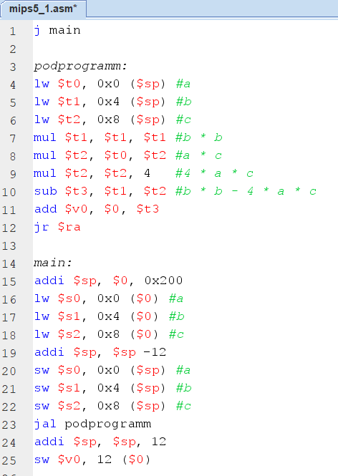

Результат программы:

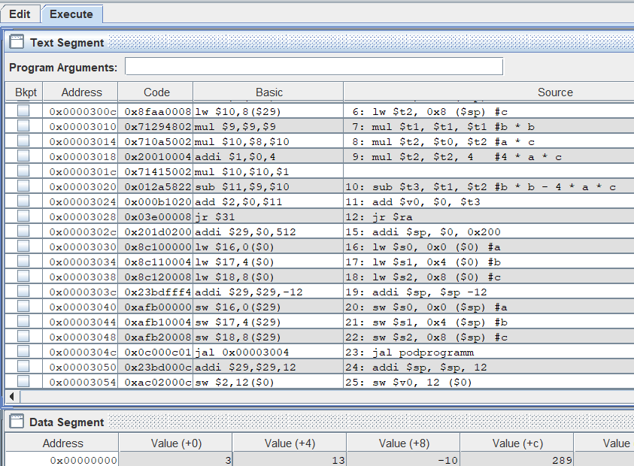Код программы:

j main

podprogramm:

lw $t0, 0x0 ($sp) #a

lw $t1, 0x4 ($sp) #b

lw $t2, 0x8 ($sp) #c

mul $t1, $t1, $t1 #b * b

mul $t2, $t0, $t2 #a * c

mul $t2, $t2, 4 #4 * a * c

sub $t3, $t1, $t2 #b * b - 4 * a * c

add $v0, $0, $t3

jr $ra

main:

addi $sp, $0, 0x200

lw $s0, 0x0 ($0) #a

lw $s1, 0x4 ($0) #b

lw $s2, 0x8 ($0) #с

addi $sp, $sp -12

sw $s0, 0x0 ($sp) #a

sw $s1, 0x4 ($sp) #b

sw $s2, 0x8 ($sp) #с

jal podprogramm

addi $sp, $sp, 12

sw $v0, 12 ($0)

Вывод: Мы познакомились с подпрограммами и стеком на языке ассемблера.